

**Об утверждении Плана по управлению пастбищами и их использованию по Абайскому району на 2020-2021 годы**

***Утративший силу***

Решение маслихата Абайского района Восточно-Казахстанской области от 23 апреля 2020 года № 47/5-VI. Зарегистрировано Департаментом юстиции Восточно-Казахстанской области 6 мая 2020 года № 7046. Утратило силу - решением маслихата Абайского района Восточно-Казахстанской области от 28 января 2021 года № 3/2-VII

      Сноска. Утратило силу - решением маслихата Абайского района Восточно-Казахстанской области от 28.01.2021 № 3/2-VII (вводится в действие по истечении десяти календарных дней после дня его первого официального опубликования).  
      Примечание ИЗПИ.  
      В тексте документа сохранена пунктуация и орфография оригинала.

      В соответствии со статьями 8,13 Закона Республики Казахстан от 20 февраля 2017 года "О пастбищах", подпунктом 15) пункта 1 статьи 6 Закона Республики Казахстан от 23 января 2001 года "О местном государственном управлении и самоуправлении в Республике Казахстан", Абайский районный маслихат РЕШИЛ:

      1. Утвердить План по управлению пастбищами и их использованию по Абайскому району на 2020-2021 годы согласно приложению к настоящему решению.

      2. Настоящее решение вводится в действие по истечении десяти календарных дней после дня его первого официального опубликования.

|  |  |
| --- | --- |
| *Председатель сессии* | *А. Белибаев* |
| *Секретарь маслихата* | *Е. Лдибаев* |

|  |  |
| --- | --- |
|  | Приложение к решению  Абайского районного маслихата  от 23 апреля 2020 года  № 47/5-VI |

**План по управлению пастбищами и их использованию по Абайскому району на 2020-2021 годы**

      Настоящий План по управлению пастбищами и их использованию по Абайскому району на 2020-2021 годы (далее – План) разработан в соответствии с Законами Республики Казахстан от 23 января 2001 года "О местном государственном управлении и самоуправлении в Республике Казахстан", от 20 февраля 2017 года "О пастбищах", приказами Заместителя Премьер-Министра Республики Казахстан - Министра сельского хозяйства Республики Казахстан от 24 апреля 2017 года № 173 "Об утверждении Правил рационального использования пастбищ", Министра сельского хозяйства Республики Казахстан от 14 апреля 2015 года № 3-3/332 "Об утверждении предельно допустимой нормы нагрузки на общую площадь пастбищ".

      План принимается в целях рационального использования пастбищ, устойчивого обеспечения потребности в кормах и предотвращения процессов деградации пастбищ.

      План содержит:

      1) схему (карту) расположения пастбищ на территории административно-территориальной единицы в разрезе категорий земель, собственников земельных участков и землепользователей на основании правоустанавливающих документов, согласно приложению 1 к настоящему Плану;

      2) приемлемые схемы пастбище оборотов, согласно приложению 2 к настоящему Плану;

      3) карту с обозначением внешних и внутренних границ и площадей пастбищ, в том числе сезонных, объектов пастбищной инфраструктуры, согласно приложению 3 к настоящему Плану;

      4) схему доступа пастбище пользователей к водоисточникам (озерам, рекам, прудам, оросительным или обводнительным каналам, трубчатым или шахтным колодцам), составленную согласно норме потребления воды, согласно приложению 4 к настоящему Плану;

      5) схему перераспределения пастбищ для размещения поголовья сельскохозяйственных животных физических и (или) юридических лиц, у которых отсутствуют пастбища, и перемещения его на предоставляемые пастбища, согласно приложению 5 к настоящему Плану;

      6) схему размещения поголовья сельскохозяйственных животных на отгонных пастбищах физических и (или) юридических лиц, не обеспеченных пастбищами, расположенными в сельском округе, согласно приложению 6 настоящему Плану;

      7) календарный график по использованию пастбищ, устанавливающий сезонные маршруты выпаса и передвижения сельскохозяйственных животных, согласно приложению 7 настоящему Плану;

      8) иные требования, необходимые для рационального использования пастбищ на соответствующей административно-территориальной единице.

      План принят с учетом сведении о состоянии геоботанического обследования пастбищ, сведений о ветеринарно-санитарных объектах, данных о численности поголовья сельскохозяйственных животных с указанием их владельцев – пастбищепользователей, физических и (или) юридических лиц, данных о количестве гуртов, отар, табунов, сформированных по видам и половозрастным группам сельскохозяйственных животных, сведений о формировании поголовья сельскохозяйственных животных для выпаса на отгонных пастбищах, особенностей выпаса сельскохозяйственных животных на культурных и аридных пастбищах, сведений о сервитутах для прогона скота и иных данных, предоставленных государственными органами, физическими и (или) юридическими лицами.

      По административно-территориальному делению в Абайском районе имеется 9 сельских округов, 11 сельских населенных пунктов.

      Общая площадь территории Абайского района 2 009 391 га, из них пастбищные земли – 1 875 372 га

      По категориям земли подразделяются на:

      земли сельскохозяйственного назначения – 1 090 890 га;

      земли населенных пунктов – 175 241 га;

      земли промышленности, транспорта, связи, для нужд космической деятельности, обороны, национальной безопасности и иного несельскохозяйственного назначения – 2019 га;

      земли лесного фонда – 8522 га;

      земли особо охраняемых природных территорий – 6400 га;

      земли запаса – 716 486 га.

      Климат района пустынная и полу пустынная, зима холодная, лето жаркое и засушливое. Среднегодовая температура воздуха в январе – -22; -35°С, в июле +20; +33°С. Средний размер осадков составляет - 20 мм, а годовой – 236 мм.

      Растительный покров района разнообразный, свыше 1000 видов растений. Самые распространенные из них ковыль волосатик, овсяница и полынь пустынная.

      Почвы светло-каштановые. Толщина плодородного слоя почвы 20-25 см.

      В районе действуют 9 ветеринарных пунктов и 10 скотомогильников.

      В настоящее время в Абайском районе насчитывается крупного рогатого скота 64 306 голов, мелкого рогатого скота 157 413 голов, 43 040 голов лошадей, 164 голов верблюдов и 8274 голов птиц.

      Для обеспечения сельскохозяйственных животных по Абайскому району имеются всего 1 875 372 га пастбищных угодий. В черте населенного пункта числится 166 997 га пастбищ, в землях запаса имеются 716 486 га пастбищных угодий.

      Кормовые угодья за гуртами скота закрепляются по следующим принципам: для жителей населенных пунктов выпас личного скота и молодняк крупного рогатого скота до 6 месяцев. Остальным группам скота выделяются более отдаленные участки пастбищ.

|  |  |
| --- | --- |
|  | Приложение 1  к Плану по управлению  пастбищами и их  использованию  по Абайскому району  на 2020-2021 годы |

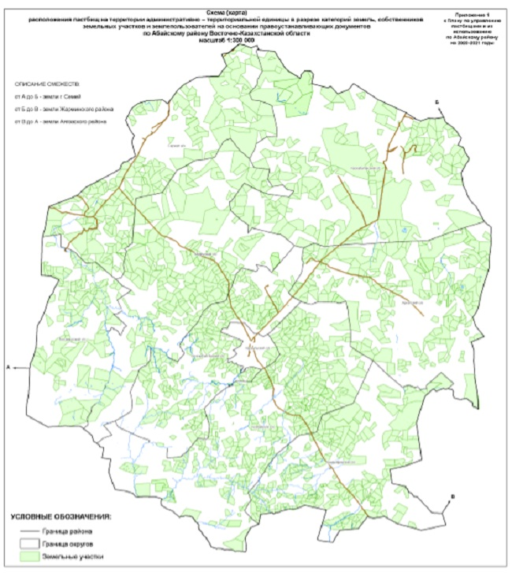

|  |  |
| --- | --- |
|  | Приложение 2  к Плану по управлению  пастбищами и  их использованию по  Абайскому району  на 2020-2021 годы |

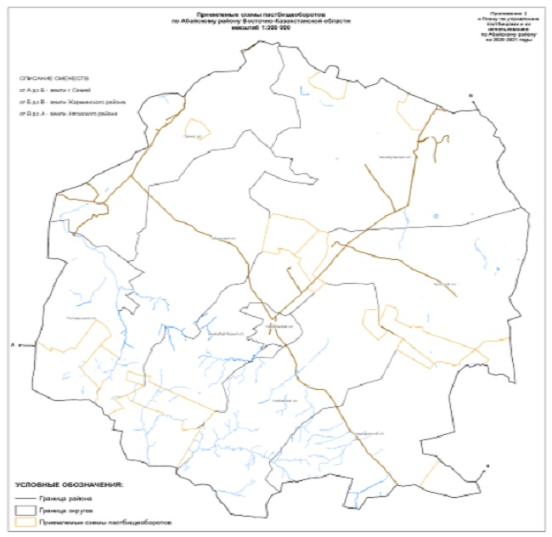

|  |  |
| --- | --- |
|  | Приложение 3  к Плану по управлению  пастбищами и  их использованию по  Абайскому району  на 2020-2021 годы |

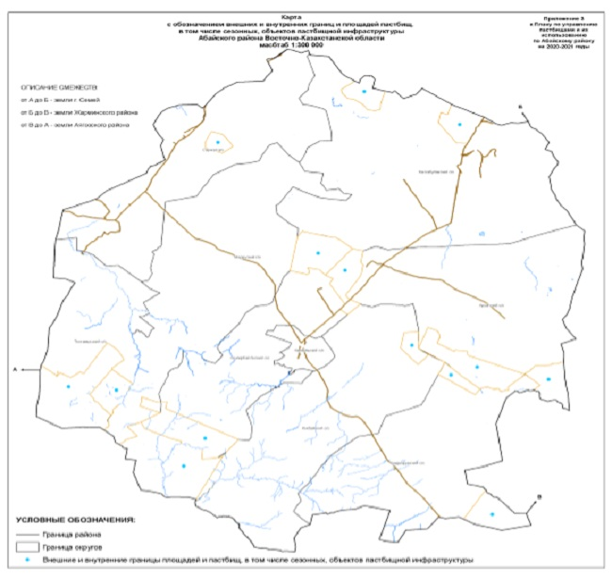

|  |  |
| --- | --- |
|  | Приложение 4  к Плану по управлению  пастбищами и   их использованию по  Абайскому район  на 2020-2021 годы |

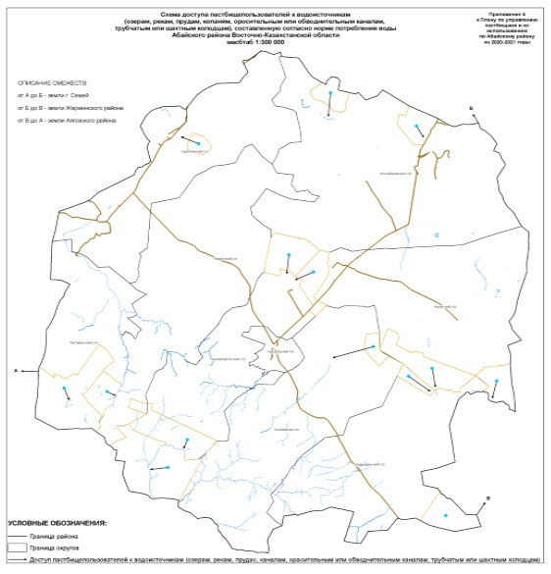

|  |  |
| --- | --- |
|  | Приложение 5  к Плану по управлению  пастбищами и  их использованию по  Абайскому району  на 2020-2021 годы |

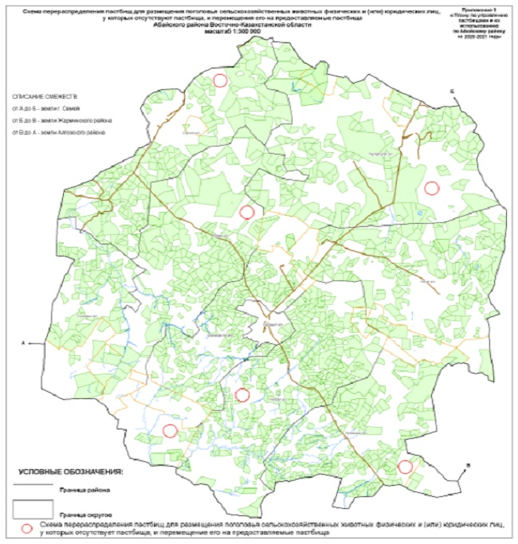

|  |  |
| --- | --- |
|  | Приложение 6  к Плану по управлению  пастбищами и  их использованию по  Абайскому району  на 2020-2021 годы |

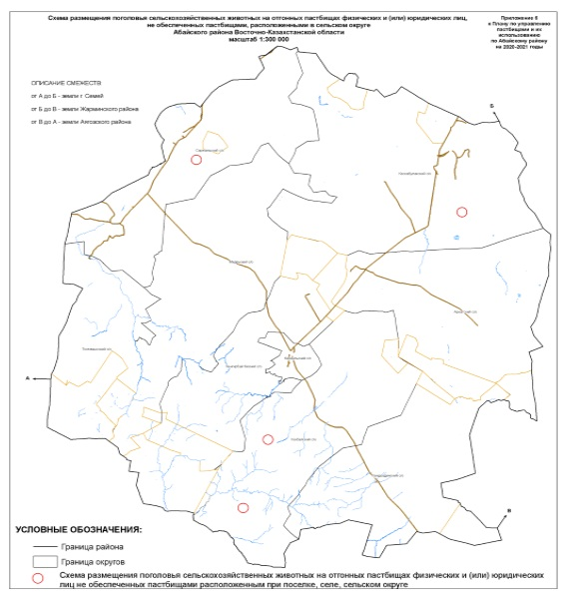

|  |  |
| --- | --- |
|  | Приложение 7  к Плану по управлению  пастбищами и  их использованию по  Абайскому району  на 2020-2021 годы |

**Календарный график по использованию пастбищ, определяющие сезонные маршруты выпаса и отгона сельскохозяйственных животных**

|  |  |  |  |
| --- | --- | --- | --- |
| № | Сельский округ | Период отгона животных на отдаленные пастбища | Период отгона животных с отдаленных пастбищ |
| 1 | Кенгирбай би | Первая половина апреля | Первая декада октября |
| 2 | Кокбай | Первая половина апреля | Первая декада октября |
| 3 | Кундызды | Первая половина апреля | Первая декада октября |
| 4 | Архат | Вторая половина апреля | Вторая декада октября |
| 5 | Каскабулак | Вторая половина апреля | Вторая декада октября |
| 6 | Саржал | Первая половина апреля | Первая декада октября |
| 7 | Токтамыс | Первая половина апреля | Первая декада октября |
| 8 | Медеу | Первая половина апреля | Первая декада октября |
| 9 | Караул | Первая половина апреля | Вторая декада октября |

      Климат района сухой, умеренно континентальный, есть основные 3 вида рельефа: мелко сопочные холмистые равнины, мелкие сопки и низкие горы. Пастбища в районе сезонные. Согласно видовому составу весной используются (разнообразные); летом (полынно-ковыльно типчаковые); весной и осенью (полынно-ковыльные); летом (горные); осенью и зимой (полынно-ковыльные) пастбища. Каждый сезон используются наличием скота на пастбище в разные сроки. Продолжительность содержания животных на пастбище – 180-210 дней.

      Примечание: расшифровка аббревиатур:

      га – гектар

      оС – показатель Цельсия

      мм – миллиметр

      см – сантиметр

      с/о – сельский округ

© 2012. РГП на ПХВ «Институт законодательства и правовой информации Республики Казахстан» Министерства юстиции Республики Казахстан